Тур выходного дня

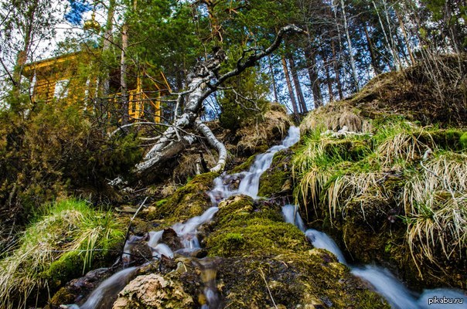
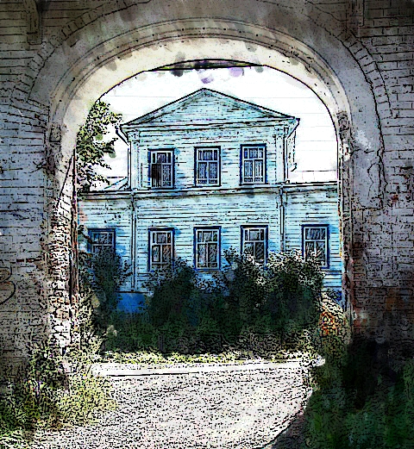
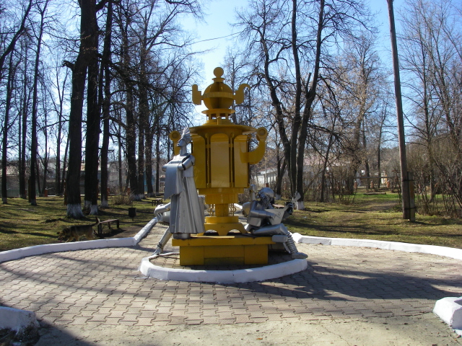

г.Суксун - это старинное уральское поселение, возникшее в 17 в. Когда-то суксунские земли находились на границе Российского государства и были защищены деревянными крепостями. Позднее Суксун стал известен как промышленный центр. Активное развитие поселения началось в 1727 году в связи со строительством Демидовыми медеплавильного завода. В конце XIX века завод был передан во владение графам Каменским. О горнозаводском прошлом Суксуна в наши дни напоминает огромный пруд, плотинка и корпус Демидовского завода.
В краеведческом музее Суксуна Вы сможете познакомиться не только с историей Суксунской земли, но и с коллекцией самоваров. Суксун считают родиной уральского самовара. Славился Суксун и своими колоколами. Считается, что 48 колоколов для Большого театра были отлиты на Суксунском заводе.
На берегу суксунского пруда ждет гостей дом-музей известного уральского художника К.М. Собакина. Здесь оживает целый мир. Каменные скульптуры, картины, причудливая мозаика из гальки, космические самовары, трон из цельного ствола дерева, ожерелья из абрикосовых косточек и много других диковинных находок и причуд автора.
Отдохните в суксунском «Сказочном парке». Здесь соседствуют скульптуры Лешего, Кощея-бессмертного, лесных зверей и других персонажей. В центре возвышается символ Суксуна — огромный самовар.
Надолго запомнится и чудо уральской природы - водопад Плакун. Он расположен на правом берегу реки Сылвы, напротив д. Сасыково. Водопад признан гидрологическим памятником природы и является прекрасным местом для отдыха и экскурсий.
ПРОГРАММА ПОЕЗДКИ:

09.00 | Отправление в г. Суксун. Экскурсия в пути следования.
12.00 - 13.00 | Экскурсия по краеведческому музею Суксуна
13.30-14.00 | Знакомство с творчеством художника Константина Собакина, посещение его Дома-музея
14.00 -15.00 | Обед в кафе. Прогулка в Парке. Фото у памятника Самовару.
15.00-17.00 | Экскурсия к водопаду «Плакун».
20.00 | Прибытие в г.Пермь

Стоимость поездки на 1 человека 1200 руб.
В стоимость включено:
Проезд на комфортабельном автобусе туристического класса - (микроавтобус при группе до 20 человек);
Питание: обед в кафе;
Экскурсионное обслуживание в пути следования и в музеях;
Сопровождение гидом

